Министерство науки и высшего образования Российской Федерации
Федеральное государственное бюджетное образовательное учреждение высшего образования «Российский химико-технологический университет имени Д.И. Менделеева»
Факультет цифровых технологий и химического инжиниринга
Кафедра информационных компьютерных технологий

ОТЧЕТ ПО ПРАКТИЧЕСКОЙ РАБОТЕ № 5
ПО КУРСУ
«ЦИФРОВОЕ МОДЕЛИРОВАНИЕ ФИЗИКО-ХИМИЧЕСКИХ СИСТЕМ»:
«Расчет константы равновесия, равновесных концентраций»

Ведущий преподаватель:
Ст. преподаватель Митричев И.И.

СТУДЕНТ группы КС-24 Мосолова В.Г.

Москва
2023

Задание
Задача 1 (Вариант 24: NH₄Cl(т)=NH3+HCl). [Кудряшов, Каретников, стр. 289]
Применяя принцип Ле-Шателье и уравнения (1)-(4), определите, как будет
меняться равновесный выход конечных продуктов реакции при:
а) повышении температуры;
б) повышении давления;
в) добавлении инертного газа.
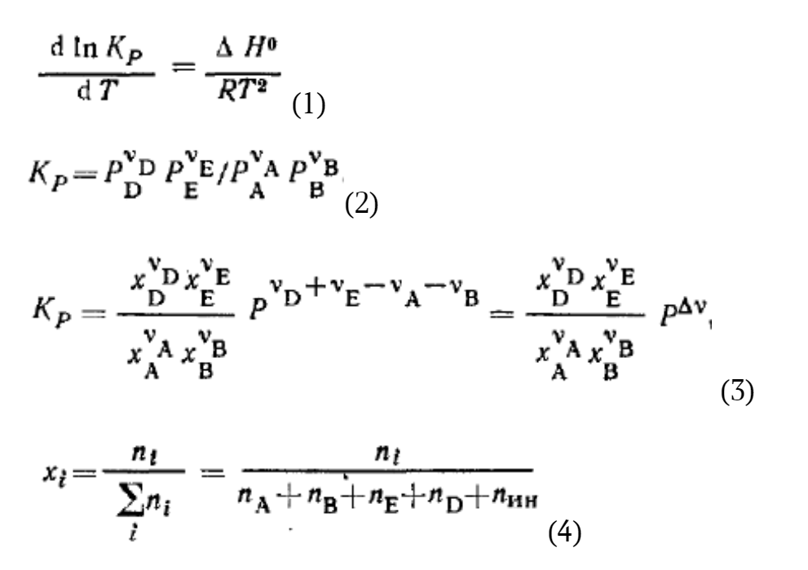
Задача 2 (Вариант 4).
В результате квантовохимических расчетов амин-иминной таутомерии аденина, получены следующие данные по энергетическим барьерам реакций по стандартному изменению энергии Гиббса при 298,15 K в кДж/моль:
Прямая (амин → имин) | Обратная (имин → амин)
172,5 | 127,0
Найдите долю имина в равновесии в процентах.
Подсказка: для этого предположите, что в начальный момент присутствует только один из изомеров. Стандартное изменение энергии Гиббса в реакции есть разность барьеров прямой и обратной реакции.

Результаты расчетов
Задача 1.
Найдем тепловой эффект реакции из справочных данных:
ΔHf/R:
NH4Cl = -3.78318145E+04
NH3 = -5.48041917E+03
HCl = -0.11102278E+05
R = 8.314 Дж/(моль*K)
NH4CL(II) j 9/65N 1.H 4.CL 1. 0.S 298.150 457.700 298.150 1
0.00000000E+00 0.00000000E+00 0.00000000E+00 0.00000000E+00 0.00000000E+00 2
0.00000000E+00 0.00000000E+00 6.82094487E+00-6.42535124E-03 9.38557161E-05 3
-1.07607330E-07 0.00000000E+00-4.01964847E+04-2.87592223E+01-3.78318145E+04 4

NH3 RRHO A12/04H 3.N 1. 0. 0.G 200.000 6000.000 1000. 1
2.09566674E+00 6.14750045E-03-2.00328925E-06 3.01334626E-10-1.71227204E-14 2
-6.30945436E+03 9.59574081E+00 4.46075151E+00-5.68781763E-03 2.11411484E-05 3
-2.02849980E-08 6.89500555E-12-6.70753514E+03-1.34450793E+00-5.48041917E+03 4

HCL RUS 89H 1CL 1 0 0G 200.000 6000.000 1000. 1
0.27575767E+01 0.14538737E-02-0.47964697E-06 0.77790943E-10-0.47957377E-14 2
-0.11913766E+05 0.65219722E+01 0.34637647E+01 0.47648423E-03-0.20030122E-05 3
0.33171437E-08-0.14495818E-11-0.12144352E+05 0.26642828E+01-0.11102278E+05 4

По следствию закона Гесса:
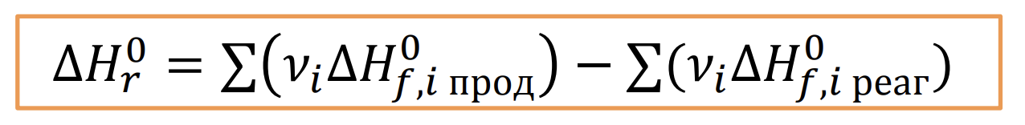
NH₄Cl(т)=NH3+HCl
ΔH_{r}⁰ = ΔH⁰_{f,NH4Cl} – ΔH⁰_{f,NH3} – ΔH⁰_{f,HCl} =
8.314*(-3.78318145E+04+5.48041917E+03+0.11102278E+05) = -1.76665161*E+05 <0 => Реакция экзотермическая +Q
NH₄Cl(т) = NH3(г) + HCl(г) +Q при:
а) повышении температуры;
По принципу Ле-Шателье равновесие смещается в сторону реагентов, так как прямая реакция – с выделением тепла, обратная – с поглощением.
б) повышении давления;
По принципу Ле-Шателье равновесие смещается в сторону реагентов, так как меньше моль газов (0<2).
в) добавлении инертного газа.
По принципу Ле-Шателье равновесие сместится в сторону продуктов (большего количества молей газов), так как из-за добавления инертного газа уменьшится концентрация газов NH3 и HCl.
Δv = 1+1-0 = 2>0
K_{p} = K_{x} * $p^{Δv}$ = K_{n} * $\sum{n^{-Δv}}$ * $p^{Δv}$ – константа равновесия
K_{x} – константа по мольным долям
p – общее давление в системе
$Δv$ – разность стехиометрических коэффициентов газов
K_{n} – константа числа молей
$\sum{n^{-Δv}}$– сумма числа молей в степени $-Δv$
При добавлении инертного газа n увеличивается, а значит $\sum{n^{-2}}$ наоборот уменьшается. Следовательно, K_{p} уменьшается и равновесие смещается в сторону прямой реакции.
Задача 2.
Амин -> Имин
 | Амин | Имин
Было | 1 | -
Прореагировало | x | x
В равновесии | 1-x | x

Стандартное изменение энергии Гиббса = 172,5-127 = 45,5 кДж/моль
Доля имина в равновесии в процентах:
R=8,314 Дж/(моль*K) T=298.15K
Ka = x / (1 - x) = exp(− Δ_{𝑟}𝐺⁰/ 𝑅𝑇 ) = exp(-18,3555) = 1,06735*10⁻⁸
x ≈ 1,06735*10⁻⁸ = 1,06735*10⁻⁶ % – Доля имина
Вывод: в 1 задании помощью принципа Ле-Шателье и константы равновесия было определено смещение равновесия при увеличении температуры, давление и добавлении инертного газа. Во 2 задании с помощью стандартного изменения энергии Гиббса нашли долю имина в равновесии.

